常见问题及解决方法
- 数字证书不存在
首先请插入河北CA签发的数字证书，启用IE浏览器或360浏览器的兼容模式，关闭所有网页，并重新打开浏览器再试。如仍出现此问题，请重新下载并安装最新版本证书助手后再试。
IE浏览器兼容模式设置方法如下：
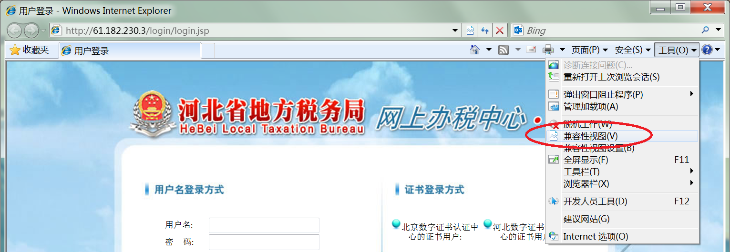
360浏览器兼容模式设置方法如下：

- 点击证书登录没反应
请使用IE或360浏览器，并启用兼容模式，如已经使用IE或360浏览器兼容模式，请关闭所有网页，重新打开浏览器再试。
IE浏览器兼容模式设置方法如下：
360浏览器兼容模式设置方法如下：
- 点击证书登录提示：不支持该服务
请更换U口重新插拔数字证书，插入证书等待10秒钟再试。
- 演练环境无法打开
您可使用河北CA证书助手中的“金三专栏”—系统演练进行试用。
联通用户演练地址：http:// 61.182.230.3；电信用户演练地址：http:// 123.182.243.227
如仍存在问题请拨打地税服务热线0311-86112366咨询处理方法。
- 提示唯一标识码不存在
您使用的不是河北CA用户，请联系北京CA服务人员。
- 报税信息填报、报税数据辅导、扣款缴税问题
请拨打网报系统维护电话：0311-86112366。

